**Panduan Penggunaan Aplikasi Kalkulator**

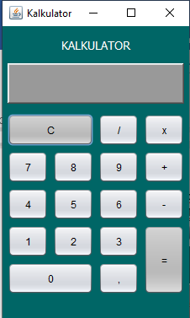

1. **Mengoprasikan Pembagian**



Contohnya 20/4=5

Maka hasil yang keluar adalah seperti gambar dibawah ini



1. **Mengoprasikan Perkalian**



Contohnya 13x6=78

Maka hasil yang keluar adalah seperti gambar dibawah ini



1. **Mengoprasikan Pertambahan**



Contoh 30+7=37

Maka hasil yang keluar adalah seperti gambar dibawah ini



1. **Mengoprasikan pengurangan**



Contoh 200-87=113

Maka hasil yang keluar adalah seperti gambar dibawah ini

